Manuel d’installation

# Fichiers à télécharger

* WinSCP @ <https://winscp.net/download/WinSCP-5.13.1-Setup.exe>

# Mise en service

* Lancer Winscp
* Rentrer les informations suivantes :

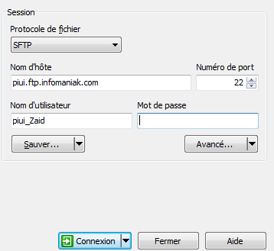

* Presser sur « Connexion »
* Rentrer le mot de passe : cenestpaslevraimotdepasse

Vous êtes désormais sur le serveur de chez infomaniak.

# Update du site web / changement

* Glisser les fichiers de gauches à droite pour les mettre sur le serveur

